ПСЕВДО АПИОНЫ (КОНФЕТЫ ДЛЯ САДА) (ПОКАЗАЛОСЬ ИНТЕРЕСНЫМ)
Вторник, 22 Января 2013 г. 04:28 + в цитатник
АПИОН - Автоматический Питающий Осмотический Насос – удобрение длительного действия, которое обеспечивает локальное питание в зоне корнеобитания растения в течение всего вегетационного периода. Содержание по NPK (18:6:18 + микроэлементы + гуматы).
Ни сколько не претендуя на заслуги апионов, скромные "конфеты для растений" точно в соответствии с теорией академика Трапезникова являются локальным питанием для растений и постепенно отдают питательные вещества растениям. Возможно, не так хорошо, как настоящие апионы, но они и не претендуют на это название. Тем не менее, это значительно лучше, чем разбросное внесение удобрений и много лучше, чем просто сыпать удобрения в лунку: обертка из кальки/пергамента (с дырочкой) пролонгирует (продляет) действие удобрений помещенных в область корней и уменьшают их потери от вымывания, перехода в малодоступные формы и т.п., и это уже хорошо.
обертка из кальки или пергамента (с дырочкой) продляет действие удобрений и уменьшают их потери от вымывания, перехода в малодоступные формы и т.д.;
это значительно лучше, чем разбрасывание или внесение удобрений в лунку
Как сделать псевдо-апионы
Итак, весной я накрутил псевдо-апионы из полного удобрения. В общем все видно из фото: бумага - калька в три слоя, но думаю, что пергамент для выпечки будет лучше, его можно использовать в полтора-два слоя. После этого надо проколоть шилом (гвоздем) дырку, чтобы влага быстрее проникала к удобрению через пергамент. В качестве оправки использовал ручку граблей (на фото справа). Мерным стаканчиком засыпал 40-50 г удобрений. Вероятно допустима доза до 100-150 г удобрений.
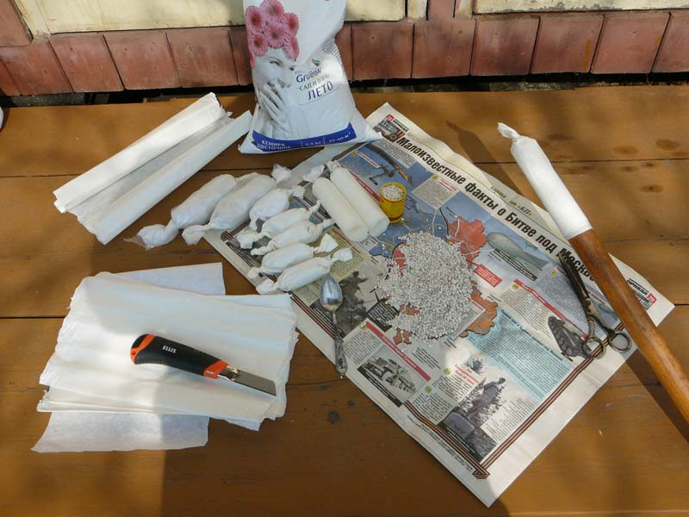
Фото 1. Как сделать псевдо-апионы
Какие удобрения использовать для псевдо-апионов?
Можно использовать любые полные удобрения, лучше, если они содержат микроэлементы, например "Кемира весна" или "лето", смесь_2 по-Митлайдеру, но можно использовать просто NPK-удобрения, например азофоску или нитрофоску. Если использовать "растворины", то удобрение начнет действовать раньше. При необходимости, можно использовать простые удобрения, если вы уверены в недостатке конкретного элемента питания растений в почве. Более того, если у вас имеются остатки неопределенных или не нужных удобрений, то их можно использовать расфасовав по 40-100 г в обертку из кальки-пергамента, (можно добавить в смеси с полными удобрениями) и использовать для подкормки садовых деревьев. Не следует смешивать известь или доломит с минеральными удобрениями - их вносят отдельно под перекопку почвы.
Как установить псевдо-апионы?
Устанавливать псевдо-апионы следует в пределах корневой системы, скажем, представьте, что вы пересаживаете данное растение и выбрали размер его корневого кома - вот по границе этого предполагаемого корневого кома или немного дальше установите псевдо-апионы в лунку на глубину примерно 20-30 см. Засыпьте туда же пару чайных ложек полного удобрения, чтобы скомпенсировать задержку просыпания псевдо-апиона. Полейте лунку водой и засыпьте почвой.
Для травянистых растений и многолетних цветов достаточно одного псевдо-апиона 40-50 г на расстоянии около 20 см от центра куста.
Для плодовых кустарников, таких как смородина, крыжовник и т.п. достаточно 1-2 псевдо-апиона 40-50 г на расстоянии 30-40 см от центра куста. Если кусты недалеко друг от друга, то лучше установить псевдо-апионы на границе двух кустов. Глубина установки около 20 см.
Для крупных плодовых кустарников, достаточно 2-3 псевдо-апиона 40-50 г или один 100 г псевдо-апион на расстоянии 50-60 см от центра куста. Если кусты недалеко друг от друга, то лучше установить псевдо-апионы на границе двух кустов. Глубина установки 20-30 см.
Для взрослых плодовых деревьев, достаточно 2-3 псевдо-апиона 100 г на расстоянии несколько ближе, чем проекция кроны, но не ближе 1 м к штамбу дерева. Глубина установки 30-40-50 см.
Сделайте узким буром отверстие в почве, положите туда псевдо-апионы, полейте водой для "просыпания" и ускорения действия псевдо-апионов и засыпьте землей. Я делал ломом проколы на глубину 20-30 см, расширял их черенком от лопаты, опускал туда "конфеты", поливал водой и засыпал землей.
Годится ли как обертка ГеоТекстиль?
ГеоТекстиль - он фильтрует воду, хорошо ее пропускает, но не дает проходить частицам глины и песка. Калька или пергамин (вощеная бумага) - наоборот, полу-проницаемы для влаги и для раствора удобрений - что нам собственно и надо получить. Со временем они разлагается совсем - т.е. экологически чистый компонент (не пластик). А ГеоТекстиль, наоборот, очень долго не разлагается в почве. Потому ГеоТекстиль не подходит для обертки псевдо-апионов.
Напомним, что для ускорения запуска псевдоапиона, рекомендуется сделать прокол в плотной обертке для облегчения доступа влаги к удобрению и медленного выхода раствора наружу.
Первые результаты
Итак, весной я накрутил псевдо-апионы из полного удобрения (использовал "летнее" с умеренной дозой азота) по 40-50 г и когда растаяла почва, сделав отверстия в ней, заложил их на расстоянии 30-40 см от центра растений на глубину около 20 см. В основном это были смородина, крыжовник, жимолость съедобная, гортензия, клематис, слива, гибридная алыча, многолетние ромашки (нивяник) и т.п.
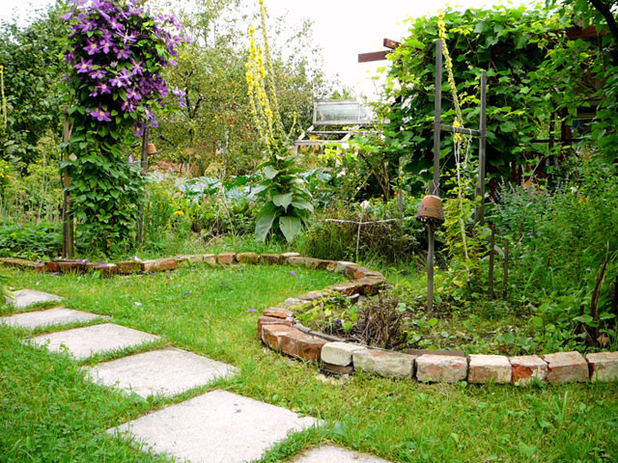
Фото 2. клематис, виноград дали сильные приросты
Наиболее зримо прореагировали декоративные многолетники: клематис образовал наверное в пять раз большую массу листьев и цветов. Мощные приросты дал виноград, несмотря на то, что трижды попадал под возвратные заморозки. Вполне наглядно прореагировала цветением гортензия. Очень заметно прибавил куст ромашек: значительно больше цветковых побегов с цветами. Очень хорошие приросты дала черная смородина - до этого очень старые кусты усыхали, усекались и усекались, прироста хорошего не было, т.е. произошло омоложение кустов. Как прореагировала слива и алыча точно сказать не могу - слишком необычные погодные условия в этом году, но они вполне радуются жизни. Жимолость (ранняя ягода) зримо не прореагировала (хотя урожай был хороший) - вероятно из-за задержки действия псевдо-апиона. Правда тогда я еще не делал отверстие в обертке.
Для себя я сделал такие выводы:
Растениям не хватает удобрений в области корней;
Имеется общая задержка использования растениями локально внесенных (в обертке) удобрений (1-2 месяца). При установке псевдо-апина следует засыпать туда же пару чайных ложек полного удобрения, чтобы скомпенсировать задержку просыпания. Вероятно псевдо-апионы следует вносить осенью предыдущего года или часть осенью и часть весной;
Возможно следует увеличить долю азота в полном удобрении, т.е использовать "весенний" вариант полного удобрения.

